Linux开发
实 验 指 导 书

实验内容

实验一 Linux平台网络连接配置
【实验类型】验证性
【实验要求】必做
【实验目的】
熟悉Linux命令使用；
掌握Linux系统网络配置方法。
【实验内容】
一、启动VMvare虚拟机，在Red Hat选项卡中，点击“启动”，如下图所示：
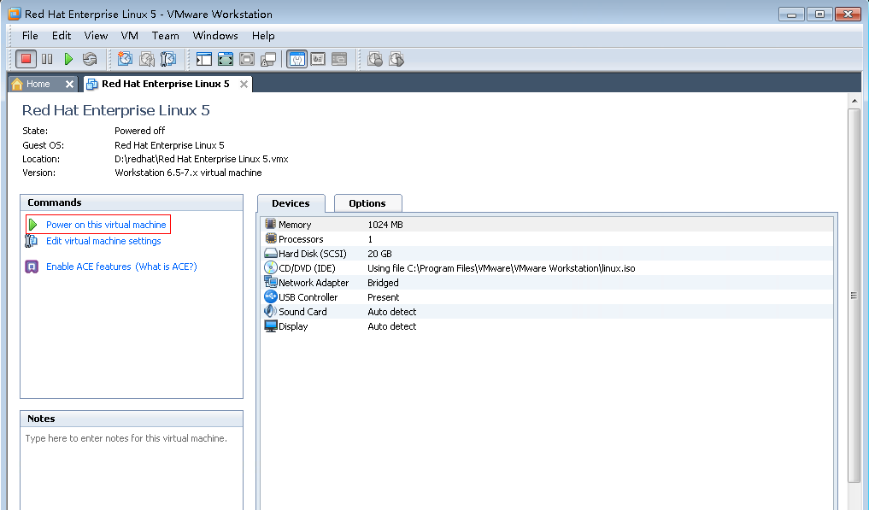
二、进入Red Hat主界面，输入用户名：root和密码：123456。
或：用VMware重新安装CentOS，镜像下载：地址
三、配置网络连接。打开命令行终端（Applications->Accessories->
Teminal）,用vim修改网络配置文件ifcfg-eth0，其位于/etc/sysconfig/network-scripts/目录中，如下界面所示：
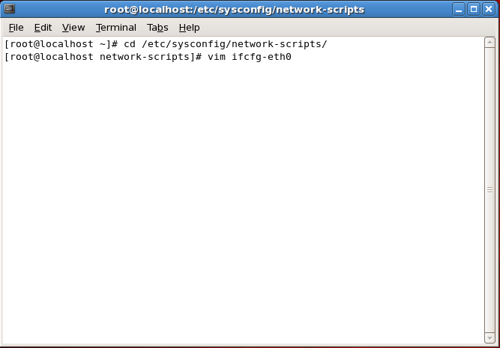
四、内容修改如下所示：其中两处因机器而异，HWADDR为MAC地址，可以用命令行ifconfig eth0查到，IPADDR为Linux的IP地址，最后一位为Windows主机的IP+64得到，例如Windows的IP为218.197.97.22，则此处的HWADDR设置为：218.197.97.86。修改完后。VIM退出编辑模式（按ESC），输入:x保存退出即可。
注：此处+64是为了让整个实验室不会产生IP冲突，实际情况下只要是可用IP即可。
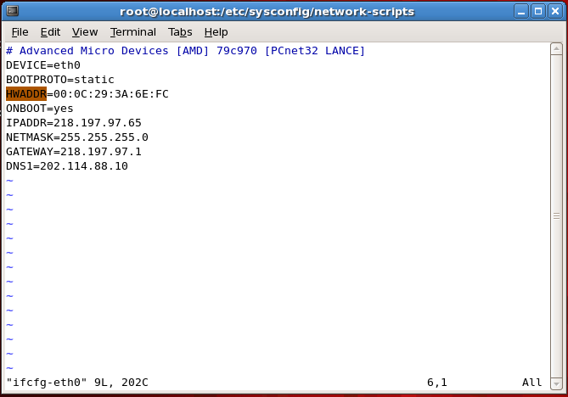
五、重启网络服务：输入命令：service network restart，如下图所示：
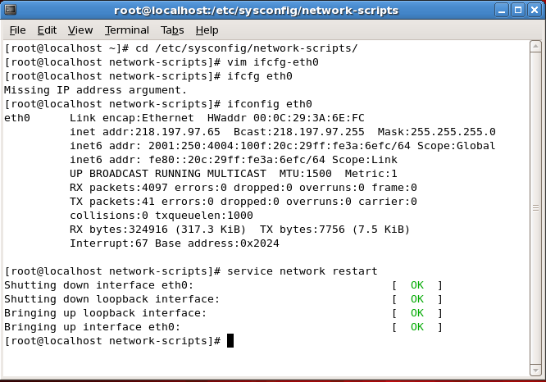
六、打开浏览器测试是否网络连接成功。

实验二 Linux的编程实现
【实验类型】验证性
【实验要求】必做
【实验目的】
掌握Linux下的编程方式
学习Makefile的使用
【实验内容】
一、在/root目录下，建立study文件夹，命令为：mkdir study。
二、进入study文件夹，建立hello.c文件，命令为：vim hello.c。输入如下内容：
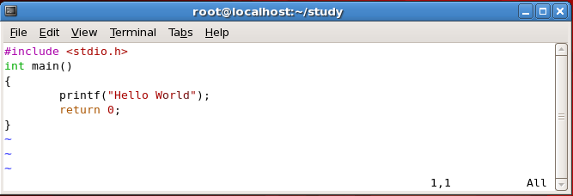
输入后保存退出，对hello.c进行编译链接，命令为：gcc hello.c -o hello，之后用./hello运行查看结果，如下图所示：
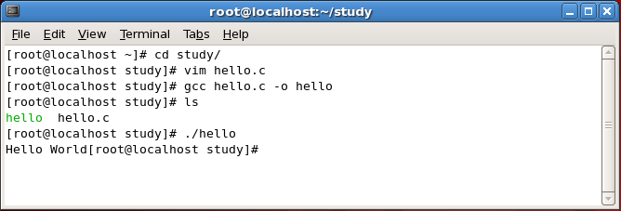
思考：如果有多个程序文件如何编译链接
四、Makefile练习使用，建立makefile文件，输入如下内容：
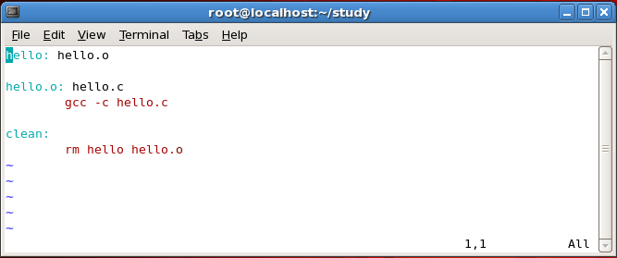
保存退出，运行make clean和make命令，用ls比较文件变化。
五、自己尝试建立多个源文件，用makefile来统一编译链接。

实验三 Linux服务器部署（动手查找资料）
【实验类型】验证性
【实验要求】必做
【实验目的】
1. 学习在Linux上安装Mysql
2．学习在Linux上安装Tomcat
3．掌握Linux服务器相关配置
【实验内容】
一、在Linux上安装Mysql
命令提示：
1、安装mysql服务器：yum install mysql-server
2、安装mysql客户端：yum install mysql
3、启动mysql服务：service mysqld start
4、客户端登陆：mysql
5、测试命令： SHOW DATABASES;
CREATE DATABASE MYSQLDATA;
USE MYSQLDATA;
SHOW TABLES;
CREATE TABLE MYTABLE (name VARCHAR(20), sex CHAR(1));
DESCRIBE MYTABLE;
insert into MYTABLE values (”hyq”,”M”);
参考网址：
1、http://blog.163.com/lin_jianying/blog/static/13093558620121395921609/
2、http://www.cnblogs.com/ccdc/archive/2012/04/24/2468048.html

选作：（有一定难度，放在后面做）
配置mysql和iptables，在windows下访问Linux的服务器。
二、在Linux上安装Tomcat
命令提示：
1、安装jdk：yum install java
2、下载tomcat6：wget http://mirror.bit.edu.cn/apache/tomcat/tomcat-6/
v6.0.39/bin/apache-tomcat-6.0.39.tar.gz。
3、安装tomcat：将文件apache-tomcat-6.0.39.tar.gz拷贝到Redhat中的目录opt下解压，解压命令为：tar -zxvf apache-tomcat-6.0.39.tar.gz。
4、添加Tomcat用户：修改文件apache-tomcat-6.0.37/conf/tomcat-users.xml，添加
<role rolename="manager"/>
<role rolename="admin"/>
<user username="admin" password="admin" roles="admin,manager"/>
5、启动tomcat：/opt/bin/startup.sh
6、访问tomcat：http://localhost:8080/
选作：
1、配置iptables，在windows下访问tomcat服务器。
2、结合之前试验、完成一个初步的hello world网页并可以再windows上访问。

